目录

第一章 绪论 1

1.1研究背景及意义 1

1.2常见的无源定位体制 1

1.2.1单站无源定位 1

1.2.2双站无源定位 2

1.2.3多站定位体制 3

1.3时差频差定位技术研究现状 3

1.3.1时差频差参数估计 3

1.3.2时差频差定位算法及其误差分析 4

1.3.3双站时差频差定位 4

1.4论文主要内容和章节安排 5

第二章 双站测向时差频差定位 5

2.1双站测向时差定位 5

2.1.1定位原理 5

2.1.2定位误差分析 6

2.1.3误差仿真分析 7

2.2双站时差频差定位 9

2.2.1定位原理 9

2.2.2定位误差分析 11

2.2.3误差仿真分析 12

2.3双站定位解模糊 16

2.4本章小结 17

第三章 基于深度神经网络的双站时差频差定位 17

3.1神经网络理论基础 18

3.1.1神经网络结构 18

3.1.2激活函数 19

3.2 BP神经网络模型 19

3.2.1 BP神经网络算法原理 19

3.2.2 BP神经网络的不足[57] 20

3.3 深度神经网络模型 20

3.3.1深度神经网络的模型特点 20

3.3.2深度神经网络的学习优化算法 20

3.3.3深度神经网络的正则化 20

3.4基于深度神经网络模型的定位仿真分析 21

3.4.1模型建立 21

3.4.2模型训练 21

3.4.3模型泛化 21

3.4.4模型测试仿真 21

第四章 双站时差频差联合估计与跟踪定位 21

4.1时差频差估计信号模型 21

4.2互模糊函数模型 22

4.3时差频差估计理论下限 23

4.4时差频差联合估计算法 24

4.4.1时差频差估计FFT算法 24

4.4.2时差频差估计二次曲面拟合 25

4.4.3算法总结 26

4.4.4算法仿真 26

4.4双站时差频差跟踪定位 27

4.4.1双站时差频差跟踪状态方程 27

4.4.2无迹卡尔曼滤波（UKF） 27

4.4.3时差频差跟踪仿真 27

第五章 总结与展望 27

参考文献 27

1. 绪论

## 1.1研究背景及意义

无源定位系统自身不辐射电磁信号，通过被动接收辐射源发出的电磁信号对目标进行侦察定位[1]，具有作用距离远、隐蔽接收、不易被敌方发觉的优点。实现对辐射源快速高精度的定位[1,2]，对提高预警探测和战场态势感知具有重要意义，是近年来预警探测领域研究中的热点问题之一[3]。无源定位系统通过被动接收目标辐射源信号实现目标探测、识别及定位，具有电磁隐蔽性，战场生存能力强[4]。

根据观测平台的数量，无源定位系统可以分为单站、双站和多站无源定位。单站定位系统具有成本较低、系统复杂度低、机动灵活等特点[5~7]，其缺陷在于要求对辐射源目标进行连续跟踪和较长时间的观测。双站和多站定位系统具有较高的定位精度和较快的定位速度，但是系统的同步性和各站之间的协调性要求比较高[8,9]，对大量数据的传输和实时通信任务具有更高的要求。

按照量测的参数不同，定位系统又可以有不同的划分。常用的测量参数有：目标方位角（Bearing）、信号到达时间差（Time Difference of Arrival, TDOA）、到达频差（Frequency Difference of Arrival）、基站与目标之间的多普勒频移（Doppler shift）、信号的相位差变化率（Phase difference rate of change）等。量测参数之间可以进行不同的组合构成不同的定位跟踪体制。

本文重点研究双站无源定位跟踪技术，由于辐射源到两个基站的距离不同，信号传播到基站处会产生时间差；由于辐射源与基站间的相对运动会产生多普勒效应（对于窄带信号可以近似为多普勒频移），信号传播到基站处会产生频差。时差频差定位克服了单站无源定位的缺陷，与测角交叉相比具有较高的定位精度，且最少只需要双站就可以完成，定位体制较好。通过联合估计时差和频差，在基站坐标和速度已知的情况下，利用时差和频差可以联立处定位方程进行解算，可以求出辐射源的二维坐标信息，实现对固定辐射源的定位，利用卡尔曼滤波方程，实现对运动辐射源的跟踪定位。

## 1.2常见的无源定位体制

### 1.2.1单站无源定位

在不考虑特殊情况时，运动的无源单站定位系统通常对静止目标和运动目标都有着一定的可观测性[10]。静止的无源单站定位系统对运动目标也具备可观测性，而当单站定位系统和目标均处于静止状态或者均处于匀速直线运动状态时，系统不具备可观测性。

单站无源定位系统常用的观测量是方位角，利用方位角及其变化确定目标与观测站之间的距离r。根据距离r的求解方法的不同，可以分为以下两种单站定位体制：单站切向运动定位和单站径向运动定位[1]。

（1）单站切向运动定位

运用观测站和辐射源之间的相对切向运动。由运动学原理可以得到相对运动的切向速度vt等于相对径向距离r与相对旋转角速率 $\dot{β}$ 的乘积。根据观测信号的方向 $β$ 及其变化率 $\dot{β}$ 可以实现运动单站对静止目标的无源定位，如图1-1所示，vx和vy分别表示观测站在二维平面坐标系中横轴与纵轴上的速度分量。利用角度变化率估计目标距离的公式为： $r=\frac{v_{t}}{\dot{β}}=(vy∙sinβ-vx∙sinβ)/\dot{β}$,在方位角和相对距离已知的情况下，坐标可以被解算出来。方位角变化率可以利用观测站携带的双干涉仪天线获取信号的相位差变化率 $\dot{φ}$ 来估计，结合上述利用单站切向运动来定位的方法称为单站相位差变化率定位法[11]。

（2）单站径向运动定位

运用观测站与辐射源之间的相对旋转运动，相对向心加速度ar等于相对切向运动速度vt的平方除以相对距离r，公式为 $a_{r}=\frac{v_{t}^{2}}{r}={(r\dot{β})}^{2}/r$，得到径向距离 $r=a_{r}/{\dot{β}}^{2}$，再根据向心加速度ar进行无源测距。若目标处于静止状态但观测站运动状态已知，ar的计算仅与辐射源方位角 $β$ 及其变化率 $\dot{β}$ 有关，因此，根据方位角和方位角变化率可以计算出相对向心加速度和相对距离，在已知方位角的情况下即可对目标进行无源定位。

### 1.2.2双站无源定位

观测平台数量的增多使得双站定位在参数选择上比单站定位更加丰富和灵活。双站定位系统观测站之间的基线距离越长定位精度就越高[12]，然而在实际的应用中双站之间的间距通常会被限制在一定的距离之内，这样可以保障观测站之间的有效通信。根据不同的目的和实际情况，需要我们在两者之间进行权衡。常见的双站定位体制有：

（1）双站测向交叉定位[13]

考虑如图1-2所示的二维平面定位问题，观测站分别测量辐射源信号到各站的方位角。侧向线的交点即为辐射源位置的估计值，但由于角度观测噪声的存在，通常会导致交点误差较大。

（2）双站测向时差定位[14]

双站定位系统从信号中提取出辐射源信号到观测站之间的到达时间差，并结合方位角可以实现无源定位。测向时差定位法将测向线与时差线的交点坐标作为辐射源位置的估计值，其定位原理图如图1-3所示。

（3）双站时差频差定位

频差是双站以及多站定位常用的观测量之一，指的是辐射源信号到各观测站的多普勒频移之差，频差是由目标与各观测站之间的相对运动引起的。若目标处于静止状态，那么只有运动的观测站才能从辐射源信号中提取出非零频差作为观测量。在目标运动速度已知的情况下，频差观测量仅是目标位置的函数，其观测方程与二维平面的频差线对应，如图1-4所示。而对于静止目标来说，时差频差定位通过将时差线和频差线相交，得到辐射源的位置估计。文献[15]中提到，频差的作用等价于测量辐射源到双站的距离，时差的作用等价于测量辐射源到双站的方位角。

### 1.2.3多站定位体制

以上的单站和双站定位体制为多站定位提供了理论和技术基础，前文介绍的所有定位体制均可作为多站定位的一部分。多站定位的优势在于：1.定位体制比较灵活，可以使用多种不同的测量参数，不同的观测量之间进行组合可以形成多种不同的定位方法；2.在相同观测噪声的情况下，定位误差随着观测站数量的增多而降低；3.相比于单站和双站定位，多站定位系统的可观测性大大提高[16]。

如图1-5所示，多站时差定位[17]是一种被广泛使用的多站定位体制。另外还有多站时差频差联合定位[18]、多站仅测角定位[19]等多种定位体制。

## 1.3时差频差定位技术研究现状

针对辐射源信号，以时差频差测量为核心的定位体制因其定位精度比较高而获得很多关注。国内外也有很多很多文献和书籍探讨了时差频差定位的问题，主要包括以下两个方面：1.参数估计；2.定位解算

### 1.3.1时差频差参数估计

时差频差参数估计指的是利用无源定位系统接收到的辐射源信号，采用参数估计的方法，从中提取出辐射目标运动状态信息中的时差和频差的过程[20]。

对于时差频差估计，最经典并且有效的方法仍然是互模糊函数。C.H.Knapp和G.C.Carter在文献[21]中首先提出互相关函数估计时差的方法，并证明互相关函数是时差参数的最大似然估计。S.Stein则在文献[22]中首先提出了用互模糊函数估计时差频差的方法，并证明互模糊函数法是时差频差参数估计的最大似然估计。对于窄带信号，文献[23-26]对互模糊函数进行了深入的研究。对于宽带信号，文献[27]提出了一种时差与时间伸缩因子联合估计的快速算法。文献[4]针对窄带脉冲串信号，运用了统计直方图法、时差序列法来改进互模糊函数法，实现了窄带脉冲串信号时差频差的快速估计；针对宽带脉冲串信号，运用频域分割，提出了分离估计法及频域累积互模糊函数方法，实现了时差与时间多普勒差联合估计。

在以上的基础上，发展出了很多延伸出来的方法，如文献[28]和文献[29]采用了三阶和四阶等高阶累积量的思想，在噪声分布为高斯分布且噪声之间具有相关性时可以有效消除噪声对定位参数估计的影响。文献[30]利用信号的循环平稳特性来进行参数估计，这可以适用于非平稳但呈现循环平稳特性的信号。文献[31]和文献[32]利用了分数阶统计量来描述定位参数的估计问题。文献[33]和文献[34]提出了自适应滤波的思想，文献[35]提出了一种基于交互小波变换的宽带模糊函数求解方法。然而在实际的应用中，噪声通常可以用零均值的加性高斯白噪声来描述，噪声之间往往是相互独立的，并且和辐射源无关。并且大多数的信号都是宽平稳的。所以，基于二阶统计量的参数估计方法仍然是时差频差估计的最有效的方法。

对于互模糊函数法，由于其需要在时间和频率两个维度上进行搜索，计算量比较大，因此研究的重点在于计算量的减少。文献[24]和[26]均提出了各自的补偿搜索算法，但计算量仍没有明显降低。文献[36]和文献[37]中将联合估计问题中的二维搜索彻底变成了两个独立的一维搜索，降低了运算量。文献[20]中对比分析了时差频差估计精度的理论下限，推导了实际被动定位系统中的时差频差参数估计理论下界，提出了时差频差参数估计的高效分维实现算法。

### 1.3.2时差频差定位算法及其误差分析

在已知信号时差频差、接收站的位置和速度的情况下，对辐射源的定位就是一个求解非线性方程组的问题。时差频差定位计算方法主要有：搜索法、数值迭代和解析法等几种典型的方法。搜索法将辐射源位置状态在全空间内进行搜索，计算量较大；迭代法将观测方程在初始值附近进行一阶泰勒展开，得到线性化方程组，利用最小二乘估计得到对初始值的修正量，反复进行迭代，最终得到结果，其运算量较小，初始值对定位性能影响较大；解析法主要是将非线性方程进行数学变换，形成包括位置坐标的伪线性方程组，从而得到位置解算结果。

文献[38]和文献[39]通过引入额外的变量，将非线性方程组转化为线性方程组。当频差来源于接收机运动的前提下，文献[40]中推导了仅利用一组时差频差数据，对已知高度的静止辐射源的定位算法。文献[41]中推导了在超定情况下的定位算法，文献[42]中给出了利用时差频差数据对运动辐射源进行定位问题的代数解。文献[43]采用高维伸缩分析，提出了一种利用时差频差进行运动目标定位的新架构。

定位精度分析具有两个方面的意义：1.当观测量及参数的测量精度已经确定时，通过定位精度分析，判断定位精度能否达到预定的指标；2.从定位精度指标反推出达到某一定位精度所需的观测量及参数测量精度[20]。在无源定位中，通常用定位误差的几何稀释（GDOP: Geometrical Dilution of Precision）[44]来描述定位误差。文献[45]给出了时差频差参数测量误差对双星几何定位误差的理论分析。文献[46]和文献[47]中对观测参数存在误差的情况下双星定位误差的GDOP分布进行了理论和蒙特卡洛方针分析，得到了定位误差的解析表达式。

### 1.3.3双站时差频差定位

当今研究时差频差定位应用于星载平台的文献较多，而专门研究其在双站或者双机平台上应用的文献还相对较少。文献[48]给出了双机时差频差定位的模型，推导了定位误差的解析表达式，并比较了时差定位于测角定位的误差，显示了时差频差定位的优良特性。文献[49]中给出了典型场景下，不同时差频差及载机航向速度情况下的定位GDOP分布图，分析了各个因素对定位精度的影响。在此基础上，文献[50]建立了双机时差频差定位的系统模型，给出了状态方程和量测方程，推导了双机时差频差定位的扩展卡尔曼（EKF）滤波算法，通过仿真验证了算法的有效性。文献[51]使用一阶泰勒展开，运用迭代的方法进行时差频差定位，并且给出了定位算法的收敛性仿真和性能分析，文献[52]利用基于极坐标的时差频差方程，得到了无模糊测距解析解。

## 1.4论文主要内容和章节安排

第二章分析了双站测向时差定位和双站时差频差定位的解算解算过程，推导了误差的GDOP分布。

第二章 双站测向时差频差定位

## 2.1双站测向时差定位

### 2.1.1定位原理

双站测向时差定位是利用辐射源目标到两个双站的方位角和信号到达两个基站的时差作为观测量进行定位求解。双站测向时差定位的示意图如图2-1所示。

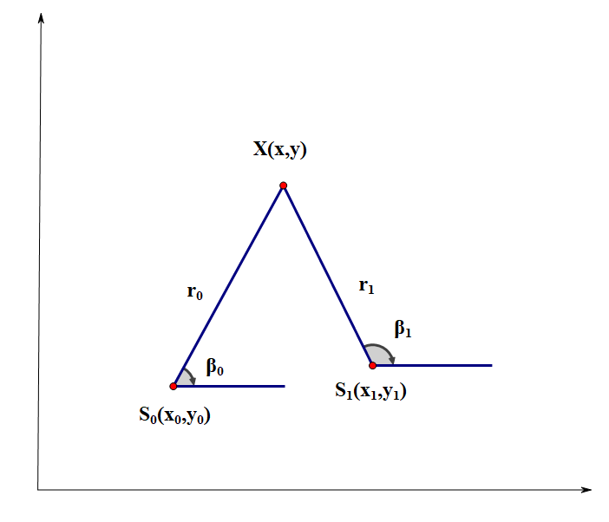

已知两个基站的坐标分别为和，信号传播速度为c，测量得到的目标信号到达两个基站的时间差为，目标与两个基站的水平夹角分别为和，通过这些已知数据求得目标的坐标。

目标到两个基站的距离分别为：

，

得到关于时差的方程为：



两个夹角的方程分别是：

，

对时差方程进行化简，并与第一个夹角方程合并为方程组。

其中，，

。

可以求得目标的坐标为。

### 2.1.2定位误差分析

第一个夹角方程为，对等式两边求微分并化简得到：



距离差方程为，同样等式两边求微分并化简得到：



转变为矩阵方程形式为，其中：

，，

，，，，。

进一步解得目标的误差矩阵为



其中：

为测量参数误差矩阵。

为基站的位置误差矩阵。

为基站的位置误差矩阵。

为角度均方根误差，为时差均方根误差，为位置均方根误差。

几何精度因子为。

### 2.1.3误差仿真分析

本文使用MATLAB软件对上述定位算法的误差分析公式进行了数字仿真，方针基本参数如下：

双站基线长度：10km

时差测量误差：20ns

方位角测量误差：3mrad

基站位置测量误差：5m

以上仿真参数中，误差值均为高斯分布中的标准差。基站位置误差在每个坐标轴上相互独立，上述值为每一维的标准差。仿真中将双站的位置坐标分别设为（-5，0）km与（5，0）km。

得到上述场景下的辐射源定位GDOP值分布如下图所示。

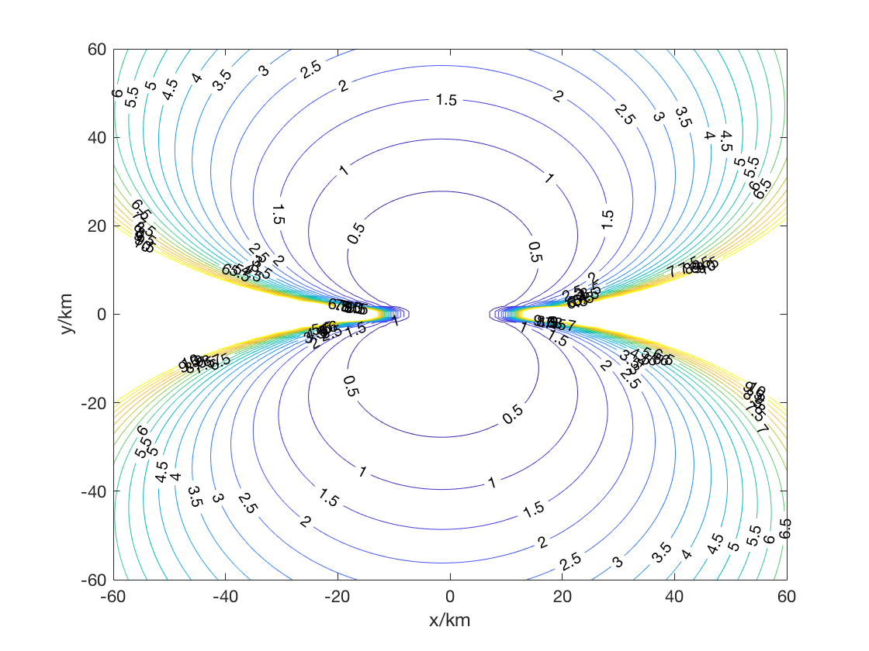

（1）改变仿真参数，分别仅考虑时差测量误差、方位角测量误差与位置测量误差（仅考虑一个参数测量误差时，其余2个参数测量误差为零），得到这3种情况下的GDOP分布如下图所示。

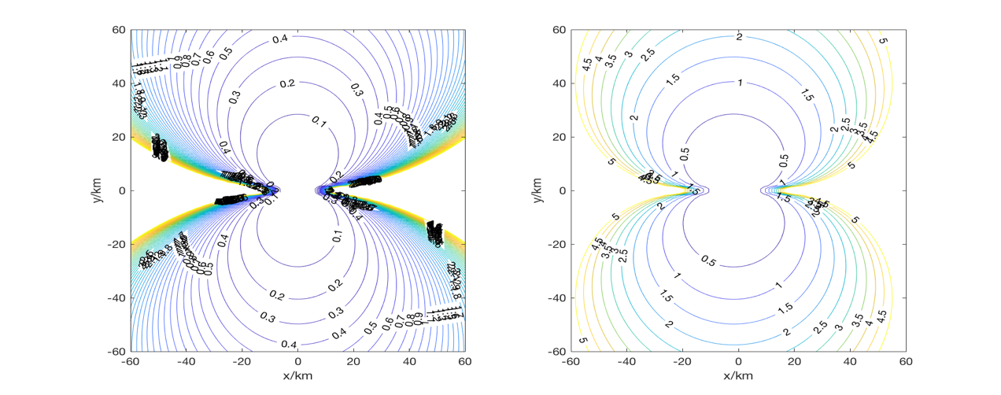

仅考虑时差测量误差 仅考虑方位角测量误差

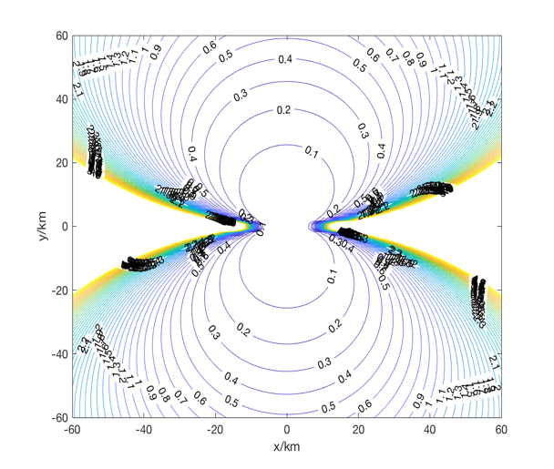

仅考虑基站位置误差

从上述仿真结果可以看出，在本节开始时的仿真参数条件下，方位角的测量误差对定位结果的影响最大，其次是时差和基站位置的测量误差。

（2）减小基站的基线距离，由原来的10km减小到1km，得到仿真对比如图。

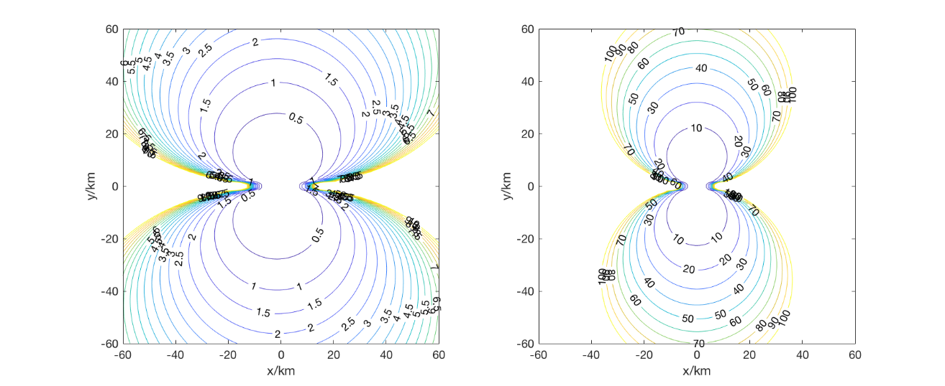

从上面的仿真结果可以看出，基线距离越大，定位精度越高。

## 2.2双站时差频差定位

### 2.2.1定位原理

由于辐射源到两个基站的距离不同，信号传播到基站处会产生时间差；由于辐射源与基站间的相对运动会产生多普勒效应（对于窄带信号可以近似为多普勒频移），信号传播到基站处会产生频差。双站时差频差定位示意图如图2-2所示。

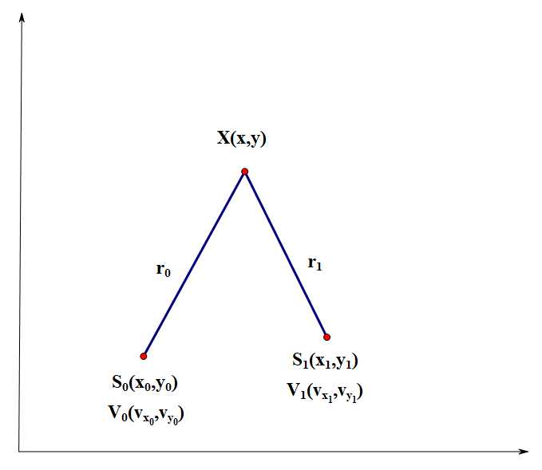

已知两个基站的坐标分别为和，两个基站的运动速度分别为和，信号传播速度为c，测量得到的目标信号到达两个基站的时间差为，信号到达两个基站的频率变化差为，通过这些已知数据求得目标的坐标。

目标到两个基站的距离分别为：

，

得到关于时差的方程为：



对上式两边求微分得到：



频率变化差相关方程为

两式进行合并得到：



此处不妨设两个基站的运动方向和速度是一致的，即

，

并将时差和频率差方程合并为一个方程组，其矩阵形式为

其中

， ，

，，

，。

1.如果可逆，通过可以求得x和y关于的表达式，再将结果带入方程中，得到关于的一元四次方程，可以解出目标的坐标，并带有模糊解。

2.如果不可逆

（1），即两个基站运动方向和连线方向一致：

则可以设，将其带入方程

，解出目标的坐标和模糊解。

（2）特殊地，

可以直接解出，。

再代入中，解得目标坐标并带有模糊解。

（3）或者

同样可以直接解出。

再代入中，解得目标坐标并带有模糊解。

因此，不管是否可逆，解得的坐标都有模糊解，解模糊的方法有很多，比如可以增加方向测量等，具体参见2.4节。

### 2.2.2定位误差分析

将等式两边进行微分，化简得到

 记，同样，将频差等式两边进行微分，得到

 其中：











将两个等式合并为矩阵方程形式，得到

其中，，，

，，，，，。

则定位误差矩阵为



其中：

时差和频率差误差矩阵为

基站坐标误差矩阵为

速度误差矩阵为

几何精度因子为。

### 2.2.3误差仿真分析

本文应用MATLAB软件对上述定位算法的误差分析公示进行了数字仿真，仿真基本参数如下：

信号载频：2GHz

双站运动速率：150m/s

基线长度：10km

时差测量误差：20ns

频差测量误差：5Hz

基站位置测量误差：5m

基站速度测量误差：5m/s

以上仿真参数中，误差均为高斯分布中的标准差。双站的位置、速度误差在坐标轴各个方向上相互独立，上述值为每一维的误差。仿真中将双站的位置坐标分别设为（-5，0）km与（5，0）km，双站的运动速度均为（150，0）m/s，即均向x轴右侧运动。

得到上述场景下的辐射源定位GDOP值分布如下图所示。

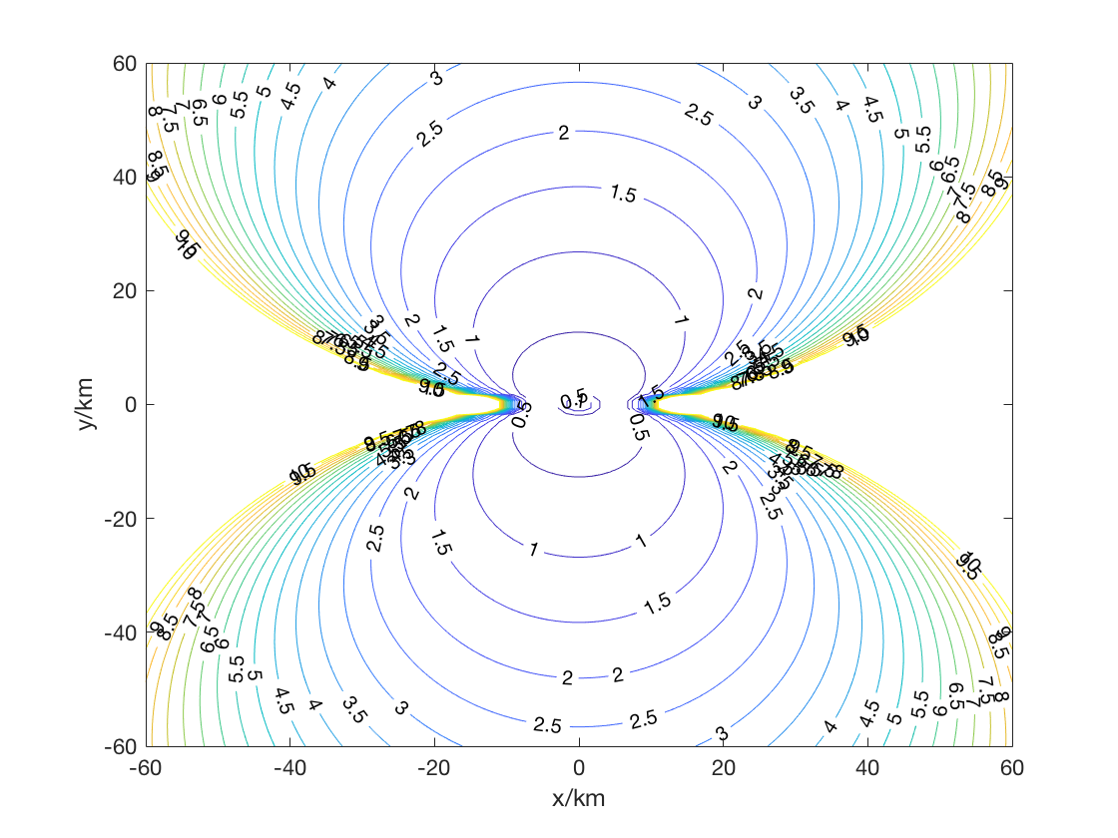

（1）改变仿真参数，分别仅考虑时差测量误差、频差测量误差、位置测量误差和速度测量误差（仅考虑一个参数测量误差时，其余3个参数测量误差为零），得到这4中情况下的GDOP分布如下图所示。

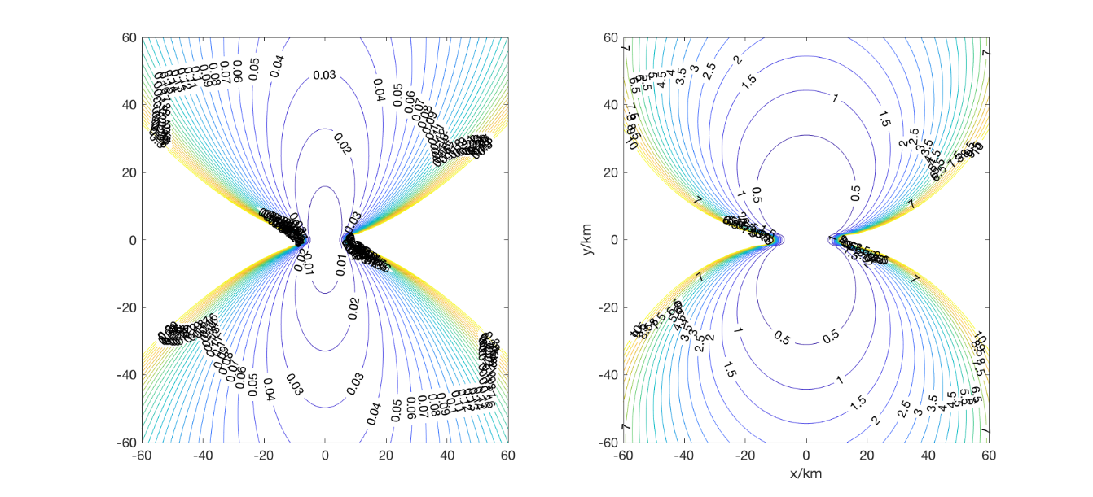

仅考虑时差测量误差 仅考虑频差测量误差

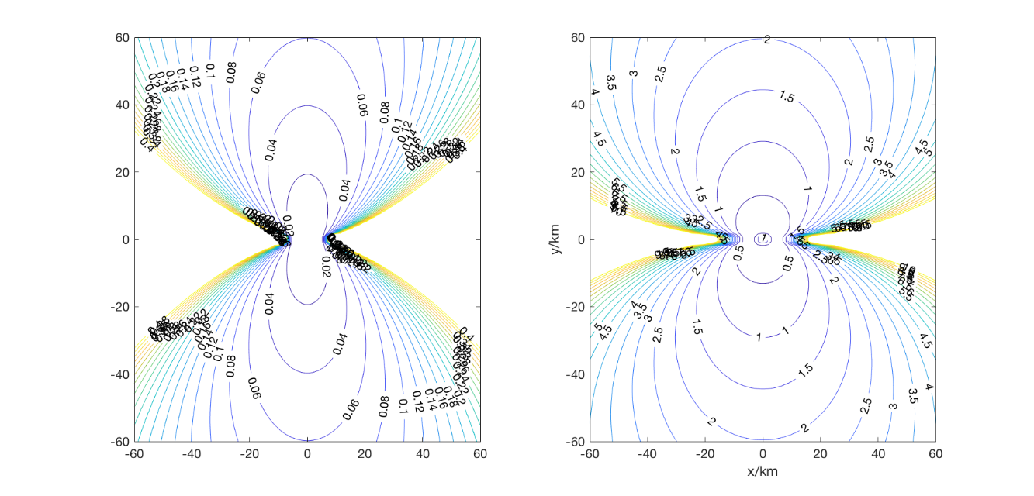

仅考虑位置测量误差 仅考虑速度测量误差

通过上述仿真结果可以看出，在本节开始时设定的仿真参数条件下，频率测量误差和速度测量误差对定位结果的影响较大，时差测量误差和位置测量误差的影响较小。

（2）减小基站的基线距离，由原来的10km减小到1km，得到仿真对比如图。

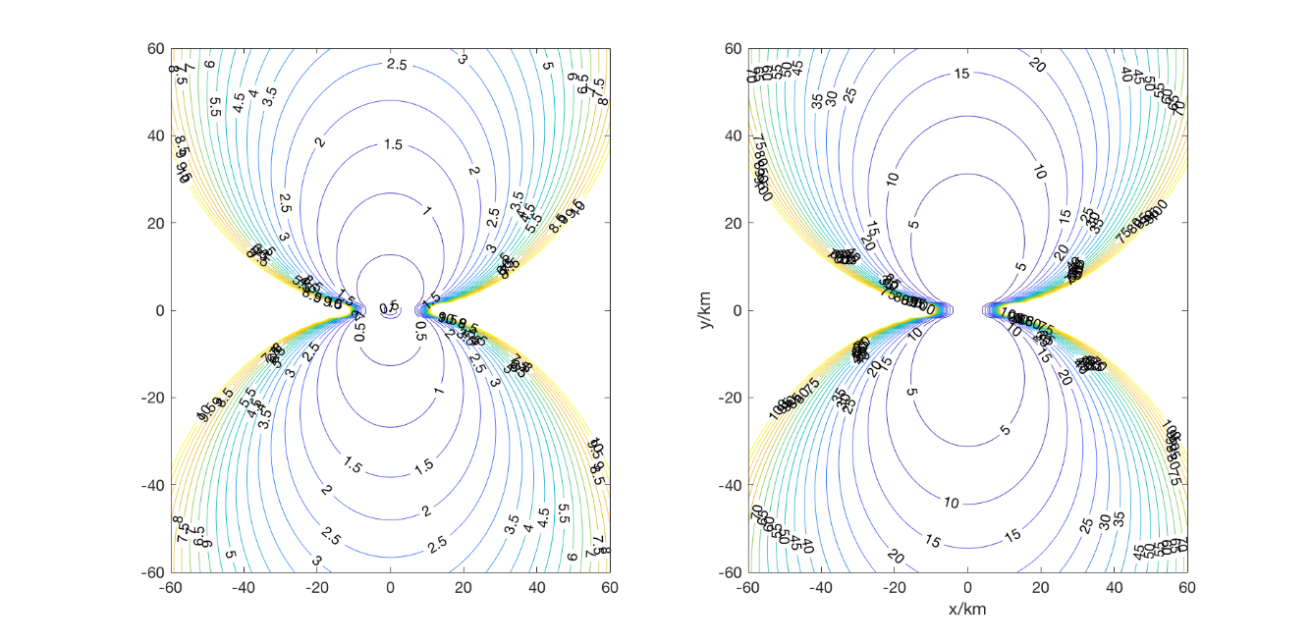

通过上述仿真可以看出，基线距离越大，定位精度越高。

（3）减小基站的运动速率，由原来的150m/s减小为50m/s，得到仿真对比如图。

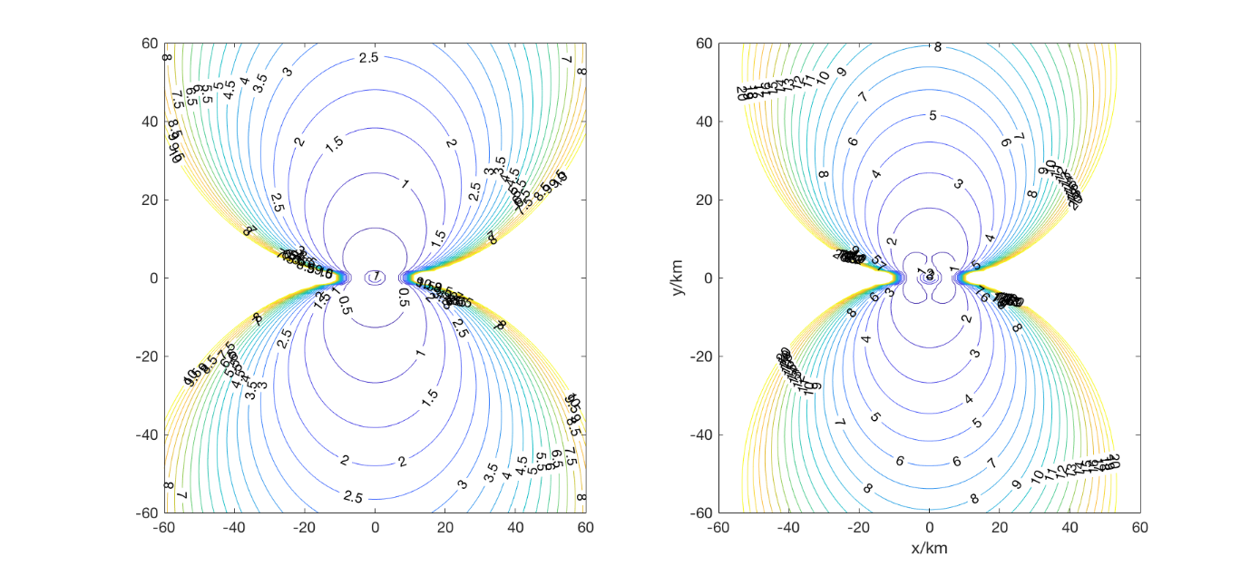

从上面的仿真图像可以看出，基站的运动速率越大，定位精度越高。

（4）减小信号载频，由原来的2GHz减小为1GHz，得到仿真对比如图。

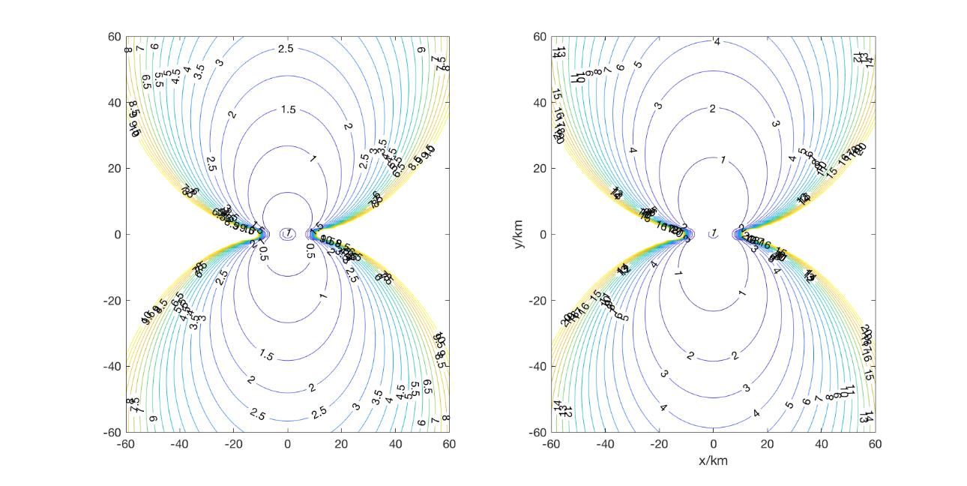

从上面的仿真图像可以看出，信号载频越大，定位精度越高。

（5）上面均为两个基站一前一后同向运动时的定位GDOP图，改变仿真场景设置，将双站的运动速度分别改为（0，150）m/s和（150，150）m/s，得到定位GDOP分布图如下所示。

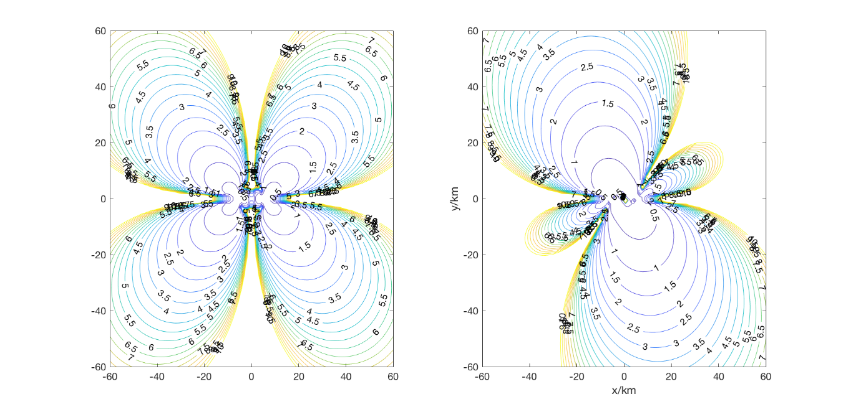

从上面的仿真图像可以比较看出，在基站的运动方向和连线方向不同时，时差频差定位的GDOP分布会有很大差别。因此如何合理优化双站时差频差定位系统中双站的运动轨迹，使得对某一点或某一区域的定位精度更高也是一个需要解决的问题。

## 2.3双站定位解模糊

对于2.1节中的双站方向时差定位不存在定位模糊问题，这里主要研究双站时差频差定位中的定位模糊问题。当基站和辐射源之间存在相对运动时，同时可以得到时差和频差定位方程：





仿真场景与2.2.3中相同，双站时差频差二维定位示意图如下图所示。

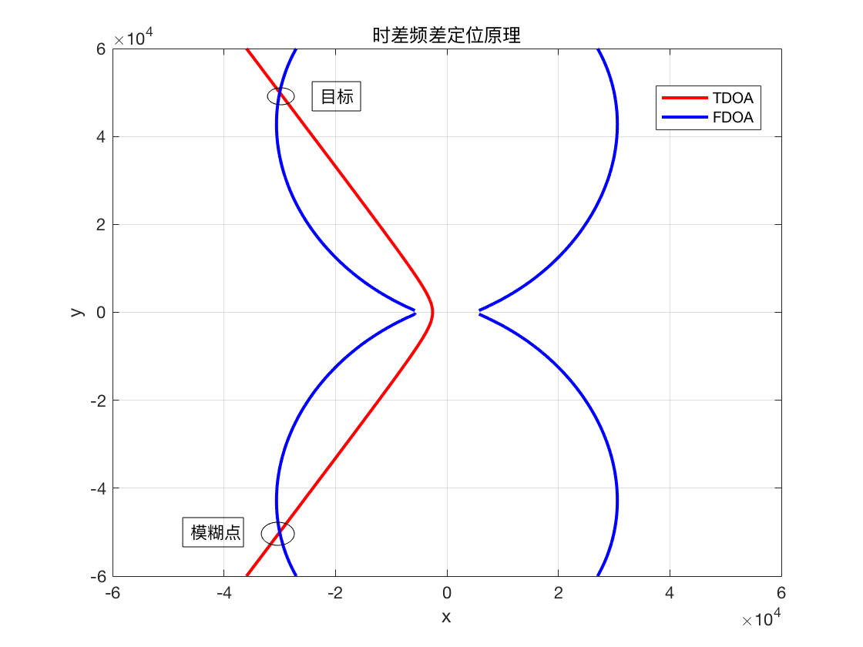

从图中可以看出，在x轴坐标对侧存在一个和目标相对应的定位模糊点。

对于消除模糊点的方法，主要有以下几种[53]：

1.辅助测量方位角法。即增加一个测向信息，通过测向线与上图中的两个定位曲线进行相交，距离交点较近的那个即为辐射源目标。例如文献[54]中增加了测向信息，通过先验信息和工程实际消除了模糊解。

2.反代入法。将计算得到的目标和模糊点都反代入定位方程中，用误差最小的原则去除增根。

3.多次定位法。由于基站和目标之间存在相互运动，可以用多次定位的方法绘制出运动轨迹，根据运动轨迹去除增根。

4.根据探测区域进行解模糊。如文献[55]中根据模糊点与目标点的位置不同，分成了对称模糊和独立模糊，主要根据探测区域进行解模糊。如上图中模糊点和目标位于基线两侧，如果探测区域仅仅是基线上方，则可以把下方的模糊点去除。

另外，文献[56]讨论了平面中三站时差定位系统的模糊分布取决于三站的布局，基线的长度与基线的夹角大小决定了该系统的模糊区。对于时差频差定位而言也有类似的结论。

## 2.4本章小结

本章研究了双站测向时差和双站时差频差定位算法与误差分析问题。首先，推导了两种定位算法方程的求解过程，然后进行了误差分析，通过仿真GDOP分布图，得到对于定位而言较为重要的几个测量参数，为后续章节的展开奠定了基础，最后简要介绍了几种在工程上比较常用的解模糊方法。

第三章 基于深度神经网络的双站时差频差定位

在得到目标辐射源的时差频差定位数据之后，通过求解一组非线性定位方程即可得到辐射源的位置。但当获得了更多的测量信息时，方程定位解法没有办法利用这些多余的信息，比如在时差频差定位中，如果获得了目标相对于两个基站的方向信息，利用这些方向信息可以消除模糊点，但无法实现更精确的定位效果。另外，在实际的应用中，测量参数受噪声影响较大，导致定位不准，尤其当我们无法对噪声统计特性进行准确建模时，会导致很大的定位误差。

神经网络作为一种非线性动态数学模型，因为其广泛的适应能力和学习能力而被广泛应用与非线性系统数学建模、系统辨识和函数逼近等方面[57]。神经网络模型通过对一组针对问题具有代表性的样本进行学习和训练，推断并建立满足这种输入和输出关系的网络模型。在本文中可以利用神经网络模型尤其时深度神经网络模型建立关于时差频差数据（输入）和目标位置坐标（输出）的较为精准的网络模型，通过所得数据对网络进行训练，得到基于深度神经网络模型的时差频差定位模型。加强多源信息的利用，提高定位精度和鲁棒性。

神经网络模型大多被用在室内或者无线定位领域，比如文献[58-61]运用神经网络将接收到的信号强度与接收距离之间的非线性关系进行拟合，然后利用接收距离和位置坐标的方程关系进行求解。另外，文献[62]则将测量得到的时差和方向信息输入到神经网络中进行修正，然后利用定位算法进行求解。这些方法大多被运用在室内的无线定位中，空间范围较小，所使用的神经网络的层数也较少。与采用全连接神经网络不同的是，文献[63-66]使用的是径向基函数(Radial Basis Function, RBF)神经网络，场景和测量参数也比较简单，然而在较为复杂的环境中径向基函数神经网络这种浅层结构的建模能力有限，其拟合效果就明显不如深层的神经网络[67,68] 。同时，上述几乎所有的文献都没有使用相应的泛化方法，仅仅用训练时的样本点作为测试，得到的结果不具有说服力。

本章将使用深度神经网络，将样本点的多种测量信息输入到神经网络中，通过改变输入参数的个数神经网络的层数，并且运用正则化方法进行泛化，找到了最佳的超参数组合，并且与单层的全连接神经网络和RBF神经网络的定位精度进行了对比，仿真实验证明该深度神经网络模型可以提高定位精度和鲁棒性。

## 3.1神经网络理论基础

### 3.1.1神经网络结构

神经元是神经网络的基本处理单元，它是利用数学方法对生物神经元的简化与模拟。神经元一般是一个多输入单输出的非线性器件，大量简单神经元相互联结构成了神经网络。

下图是一个含有1个输入层、1个隐藏层和1个输出层的神经网络示意图。其中输入层的神经元有3个，依次将其编号为1、2、3；隐藏层的神经元有4个，依次将其编号为4、5、6、7；输出层的神经元有2个，依次将其编号为8、9。这个神经网络为一个全连接的神经网络，每个节点都和上一层的所有节点有连接。比如隐藏层的节点4和输入层的三个节点1、2、3都有连接，其连接上的权重分别为w41，w42，w43。节点4的输出值a4的计算公式为：

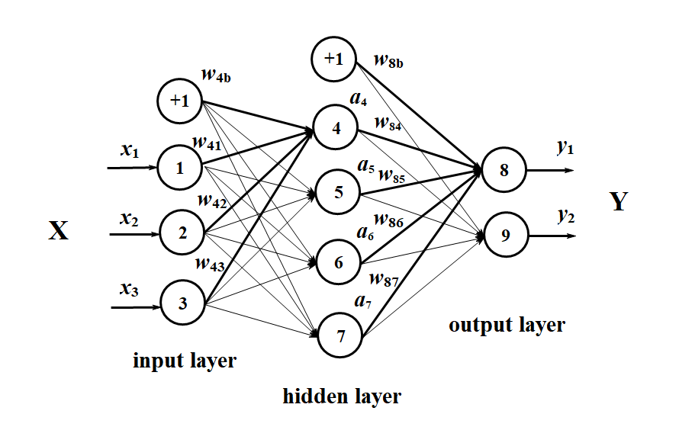

上式中的w4b为节点4的偏置项，f代表神经网络的激活函数，具体见3.1.2节。

同样，通过计算出节点5、6、7的输出值a5，a6，a7，节点8的输出值y1的计算公式为：



### 3.1.2激活函数

激活函数（Activation transfer function）是一个神经网络的核心。网络解决问题的能力与功效除了与网络结构有关，在很大程度上取决于网络采用的激活函数。神经网络的线性或非线性是由网络神经元中激活函数的线形或非线性决定的。

激活函数的作用主要有：1.控制输入对输出的激活作用；2.对输入、输出进行函数转换；3.将可能无限域的输入变换成指定的有限范围内的输出。

常用的激活函数类型包括：

1.Sigmoid函数

2.Tanh函数

3.ReLU函数

## 3.2 BP神经网络模型

### 3.2.1 BP神经网络算法原理

BP神经网络模型利用已经得到的数据和反向传播算法对神经网络中的权重进行学习，以一个三层的网络为例，它的学习规则和过程如下：

### 3.2.2 BP神经网络的不足[57]

BP神经网络的限制和不足，主要表现在它训练过程的不确定性。具体表现为：

1.训练时间过长

由于采用固定的学习速率，因此网络的收敛速度慢，需要较长的训练时间。对于一些复杂的问题或是大量的训练样本，BP算法需要的训练时间可能会很长。

2.收敛到局部极小值

由于BP网络的训练采用梯度下降法，训练是从某一起点沿着误差函数的偏微分方向逐渐达到误差的极小值。对于复杂的网络，误差函数为多维空间中的一个凹凸不平的曲面，所以在网络训练过程中极有可能陷入某一个小的凹区，产生一个局部极小值。

3.网络隐含层的层数和单元数的选择缺乏理论上的指导

一般是根据经验选择或者多次实验进行确定。层数较浅的话网络表示能力就比较差，但如果层数较深的话，网络的学习时间和拟合能力都会有不确定性的变化。

4.网络的学习和记忆具有不确定性

若训练样本增加或者改变，训练好的网络就需要重新开始训练，对于以前训练得到的权值和阈值，网络是没有记忆的。

针对以上几点不足，3.3节中提出了深度神经网络模型，利用深度学习中的各种优化算法和正则化的泛化方法，可以在一定程度上解决或者缓解上面的几点问题。

## 3.3 深度神经网络模型

### 3.3.1深度神经网络的模型特点

### 3.3.2深度神经网络的学习优化算法

### 3.3.3深度神经网络的正则化

## 3.4基于深度神经网络模型的定位仿真分析

### 3.4.1模型建立

### 3.4.2模型训练

### 3.4.3模型泛化

### 3.4.4模型测试仿真

第四章 双站时差频差联合估计与跟踪定位

## 4.1时差频差估计信号模型

多站被动定位系统由空间上分布在不同位置处的接收站组成，每个接收站在实现同步后对感兴趣的信号进行接收，从多个接收信号中提取定位参数，实现对目标的定位。具体到本文中的问题，文献[20]从运动学的原理的角度分析了多普勒效应对接收信号的影响，并且证明了对于窄带信号来说，多普勒效应都可以近似看作多普勒频移，即接收信号的频率在原来载波频率的基础上发生了微小的变动，该频率移动包含了相对运动信息。因此，双站接收到的辐射源信号可以表示为：





式中：为目标辐射源发射的信号，、和分别为两个信号的时差、频差和相对幅度。

## 4.2互模糊函数模型

接收信号和的互模糊函数定义为：



式中：为积分时间。

常见的信号互模糊函数图像如下图所示，从左到右从上到下依次为单脉冲信号（single-pulse）、线性调频脉冲信号（lfm）、脉冲串信号（train）和线性调频脉冲串信号（train-lfm）的互模糊函数三维图像：

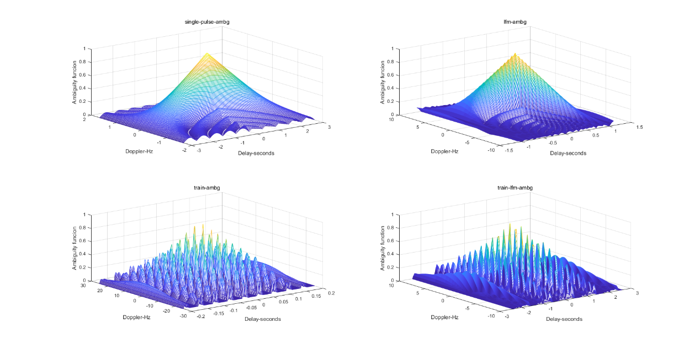

互模糊函数的等高线图像如下：

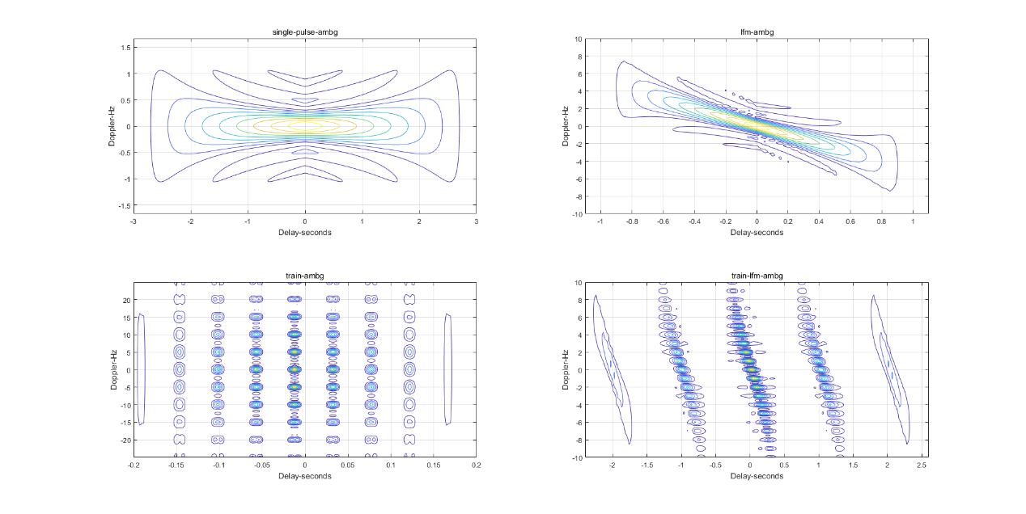

## 4.3时差频差估计理论下限

在参数估计的问题当中，对无偏估计量的方差确定一个下限是很重要的。在参数估计理论中，Cramer-Rao下限有着广泛的应用，用来评价参数估计方法的性能。文献[7]中指出，时差频差参数估计的Cramer-Rao下限为：



其中*Bn*为接收机的噪声带宽，*T*为积累时间长度，*γ*为信噪比，*β*和*Te*的定义如下：



其中*u(t)*为时域信号，*Ws(f)*为信号的功率谱密度。当信号载频为矩形谱时，有



其中B为信号带宽，此时时差频差参数估计的Cramer-Rao下限为：



由上式可以看出，信号的持续时间、接收机噪声带宽以及接收机的信噪比决定了频差的估计精度，而时差的估计精度除了和上述的参数有关以外，还受到信号噪声带宽的影响。例如，某一窄带信号的信噪比为0dB，接收机噪声带宽为100kHz，那么当信号持续时间分别取10ms、20ms、50ms和100ms的时候，信号带宽分别取10kHz、20kHz和50kHz的时候，时差和频差的理论估计下限如下表所示。

|  |  |  |  |
| --- | --- | --- | --- |
|  | 10kHz | 20kHz | 50kHz |
| 10ms | 1.740μs | 0.870μs | 0.385μs |
| 20ms | 1.230μs | 0.615μs | 0.246μs |
| 50ms | 0.780μs | 0.930μs | 0.156μs |
| 100ms | 0.550μs | 0.275μs | 0.110μs |

|  |  |  |  |
| --- | --- | --- | --- |
|  | 10kHz | 20kHz | 50kHz |
| 10ms | 1.740Hz | 1.740 Hz | 1.740Hz |
| 20ms | 0.615 Hz | 0.615 Hz | 0.615 Hz |
| 50ms | 0.156 Hz | 0.156 Hz | 0.156 Hz |
| 100ms | 0.055 Hz | 0.055 Hz | 0.055 Hz |

## 4.4时差频差联合估计算法

### 4.4.1时差频差估计FFT算法

接收信号和的互模糊函数定义为：



现对接收信号以采样频率（采样周期）进行离散化，令，则上式的离散形式为：



式中变量之间的关系为：，，。通过搜索的最大值可以估计时差和频差，设的极值点为，则时差和频差的估计值分别为和（和可视作估计精度）。

上式可以看成：



的结果实际上是对进行DFT变换，运用FFT可以提高运算速度。

### 4.4.2时差频差估计二次曲面拟合

由于时差频差精度的存在，有可能出现如下图所示的情况：

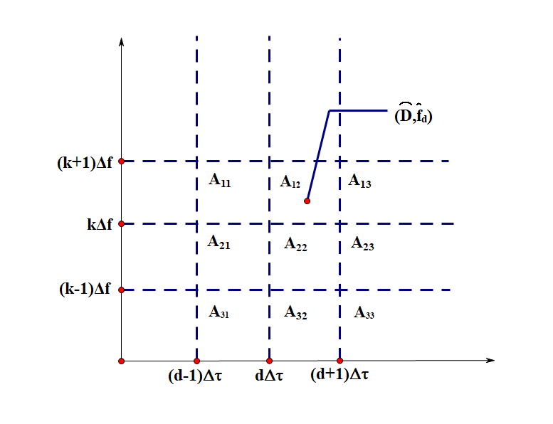

即实际的时差和频差为，但是解得的时差频差估计值为，我们可以采用二次曲面拟合进行进一步优化。

二次曲面拟合的思想为：可以把视作关于和的二次函数，可写成：

然后对其求极值点，分别让其偏导数为零：





则可以得到极值点处的时差和频差值：



将其变为离散形式可以写成一组矩阵方程。

式中：，，。

通过公式可以解得的值，拟合后的估计值变为：



### 4.4.3算法总结

### 4.4.4算法仿真

为了验证上述时差频差估计算法的有效性，本文利用MATLAB软件进行数字仿真，信号选取窄带线性调频信号，仿真基本参数如下：

信号载频：1GHz

采样频率：1MHz

信号带宽：200kHz

信号时长：1ms

（1）未加噪声

|  |  |  |  |  |  |
| --- | --- | --- | --- | --- | --- |
| 真实时差 | 真实频差 | 一步估计时差 | 一步估计频差 | 两步估计时差 | 两步估计频差 |
| 19936ns | 64.2528Hz | 20000ns | 63.8962Hz | 20391ns | 63.8462Hz |
| 17204ns | 128.2487Hz | 17000ns | 127.7924Hz | 17165ns | 127.9565Hz |
| 23524ns | 44.4524Hz | 24000ns | 44.8227Hz | 23131ns | 44.4008Hz |

## 4.4双站时差频差跟踪定位

### 4.4.1双站时差频差跟踪状态方程

### 4.4.2无迹卡尔曼滤波（UKF）

### 4.4.3时差频差跟踪仿真

第五章 总结与展望

参考文献

[1] 孙仲康,郭福成.单站无源定位跟踪技术[M].国防工业出版社,北京.2008

[2] 胡来招.无源定位[M].国防工业出版社,北京.2004

[3] Richard A. Poisel著.屈晓旭，罗勇等译.电子战目标定位方法[M].电子工业出版社，北京.2008

[4]贾兴江.运动多站无源定位关键技术研究[D].长沙：国防科学技术大学研究生院，2011

[5] 许耀伟.一种快速高精度无源定位方法的研究[D].长沙：国防科学技术大学研究生院，1998

[6] 郭福成.基于运动学原理的单站无源定位技术研究[D].长沙：国防科学技术大学研究生院，2002

[7] 冯道旺.利用径向加速度的单站无源定位技术研究[D].长沙：国防科学技术大学研究生院，2003

[8] 张敏，冯道旺，郭福成.基于多普勒变化率的单星无源定位[J].航天电子对抗，2009，25（5）:11～13

[9] 陆安南，孔宪正.单星测频无源定位法[J].通信学报，2004，25（9）:160～168

[10] Bar-Shalom Y, X R Li, Kirubarajan T. Estimation with applications to tracking and navigation: Theory algorithms and software[M]. New York: John Wiley & Sons, 2004. 1-2, 165-236

[11] Tianyuan X, Shunlan L. Single observer passive location using phase rate of change with the extended Kalman particle filter[C]. ISECS International Colloquium on Computing, Communication, Control and Management. CCCM 2009. Sanya: IEEE, 2009. 65-68

[12] 李静，张立东.短基线时差定位技术研究[J].舰船电子对抗,2014,06:22-25

[13] 汪珺.侧向交叉定位技术[J].电子科技.2011,07:129-132

[14] 崔焱，王玉林.双站方位时差定位系统精度分析[J]. 无线电通信技术,2011,03:44-46

[15] Musicki D, Koch W. Geolocation using TDOA and FDOA measurements[C]. 2008 IEEE 11th International Conference on Information Fusion. Cologne: IEEE,2008,1-8

[16] 李曦.双站无源目标跟踪算法研究[D].无锡：江南大学，2016

[17] 王永诚，张令坤.多站时差定位技术研究[J].现代雷达，2003，02:1-4

[18] 郭福成，李腾.基于时差和频差的固定多站定位方法及分析[J].系统工程与电子技术，2011,09:1954-1958

[19] X Lu, K C Ho. Taylor-series Technique for Source Localization using AoAs in the Presence of Sensor Location Errors[C]. Fourth IEEE Workshop on Sensor Array and Multichannel Processing. Waltham. WA: IEEE,2006.190-194

[20] 魏和文.被动定位参数估计与多维标度[D].成都：西南电子通信技术研究所，2009

[21] C.H.Knapp, G.C.Carter. The generalized correlation method for estimation of time delay[J]. IEEE Trans.Acoust., Speech, Signal Processing, vol.ASSP-24, Aug.1976:320-327

[22] S.Stein. Algorithm for ambiguity function processing[J]. IEEE Trans. Acoust., Speech, Signal Processing, vol.ASSP-29, no.3, June 1981:588-599

[23] Stein S. Differential Delay/Doppler ML Estimation with Unknown Signal[J]. IEEE Transactions on Signal Processing, 1993, 41(8):2717~2719

[24] Yatrakis C L. Computing the Cross-Ambiguity Function-A Review[D]. USA: the Graduate School of Binghamton University, 2005

[25] Johnson J J. Implementing the Cross Ambiguity Function and Generating Geometry-Specific Signals[D]. USA: Research Office Naval Postgraduate School, 2001

[26] Tao R, Zhang W Q, Chen E Q. Two-stage Method for Joint Time Delay and Doppler Shift Estimation[J]. IET Radar Sonar Navig., 2008,2(1): 71~77

[27] Chan Y T, Ho K C. Joint Time-Scale and TDOA Estimation: Analysis and Fast Approximation[J]. IEEE Transactions on Signal Processing, 2005, 53(8): 2625~2634

[28] C.L.Nikias, R.Pan. Time delay estimation in unknown Gaussian spatially correlated noise[J]. IEEE Trans. Acout. Speech Signal Process., vol 36, no.11, Nov. 1988:1706-1714

[29] A.V.Dandawate, G.B.Giannakis. Differential delay-doppler estimation using second and high-order ambiguity functions[J]. IEE Proc.-Radar Sonar Naving., vol.140, no.6, Dec. 1993:410-418

[30] W.A.Gardenr, A.Napolitano, L.Paura. Cyclostationarity: Half a century of research[J]. Signal processing, vol.86, no.4, April 2006: 639-697

[31] P.G.Georgiou, P.Tsakalides, C.Kyriakakis. Alpha-stable modeling of noise and robust time-delay estimation in the presence of impulsive noise[J]. IEEE Trans. Multimedia, Sept. 1999:291-301

[32] G.A.Tsihrintzis, U.Tureli, C.L.Nikias. Fractional lower-order statistics-based ambiguity functions for differential delay Doppler estimation[J]. IEE Pro.-Radar Sonar Navig., vol.143, no.6, Dec.1996: 358-365

[33] H.C.So, P.C.Ching. Comparative study of five LMS-based adaptive time delay estimators[J]. IEE Pro.-Radar Sonar Naving., vol.148, no.1, Feb.2001:9-15

[34] S.R.Dooley, A.K.Nandi. Adaptive time delay and frequency estimation for digital signal synchronization in CDMA systems[C]. Thirsty-Second Asilomar Conf. Signals, Syst., Comput., vol.2, 1998: 1838-1842

[35] Weiss L.G. Wavelets and wideband correlation processing[J]. IEEE Signal Processing, June 1994:13-32

[36] A.R.Naghsh-Nilchi. Joint estimation of differential time delays and frequency offsets[D]. M.S.Thesis, University of Utah, Salt Lake City, Utah, USA, Dec. 1990

[37] A.R.Naghsh-Nilchi, V.J.Mathews. An efficient algorithm for joint estimation of differential time delays and frequency offsets[C]. ICASSP-92, vol. 5, March 1992: 309-312

[38] J.O.Smith, J.S.Abel. Closed-form least-squares source location estimation form range-difference measurements[J]. IEEE Trans. Acoust., Speech, Signal Process., vol.ASSP-35, Dec. 1987: 1661-1669

[39] B.Friedlander. A passive localization algorithm and its accuracy analysis[J]. IEEE J.Ocean.Eng., vol. OE-12, Jan. 1987:234-245

[40] R.O.Schmidt. An Algorithm for Two-Receiver TDOA/FDOA Emitter Location[J]. ESL, Inc., Tech. Memo. TM-1229, May 1980

[41] K.C.Ho, Y.T.Chan. Geolocation of a known altitude object form TDOA and FDOA measurements[J]. IEEE Trans. Aerosp. Elect. Syst., vol.33, July 1997:770-782

[42] K.C.Ho, Wenwei Xu. An accurate algebraic solution for moving source location using TDOA and FDOA measurements[J]. IEEE Trans. Signal Proc., vol. 52, no.9, Sept. 2004:2453-2463

[43] He-Wen Wei, Rong Peng, Qun Wan, Zhang-Xin Chen, Shang-Fu Ye. Multidimensional scaling analysis for passive moving target localization with TDOA and FDOA measurements[J]. IEEE Trans. Signal Proc., vol.58, no.3, March 2010:1677-1688

[44] 周一宇，安玮，郭福成，柳征，姜文利.电子对抗原理[M]. 北京：电子工业出版社，2009

[45] Tim Pattison, S.I.Chou. Sensitivity analysis of Dual-Satellite Geolocation[J]. IEEE Transactions on Aerospace and Electronic Systems, vol.36, No.1, January, 2000:56-71

[46] 郭福成，樊昀.双星TDOA/FDOA无源定位方法分析[J].航天电子对抗，2006（6）:20-23

[47] 郭福成，樊昀.双星时差频差联合定位方法及其误差分析[J]. 宇航学报，2008（7）:1381-1386

[48] 陆安南. 双机TDOA/DD无源定位方法[J]. 电子科技大学学报，2006，35（1）:17-20

[49] 冯天军，贾良仁. 双机TDOA-FDOA定位精度理论分析[J]. 科技信息（学术版），2008，9:37-40

[50] 冯天军. 双机时差-频差组合定位研究[D]. 长沙：国防科学技术大学研究生院，2008

[51] 杨洁，刘聪锋，田中成，等. 迭代时差频差联合定位算法及其性能分析[J]. 西安电子科技大学学报（自然科学版），2015，42（4）:140-146

[52] 郁涛. 基于时差频差测量的双机无源定位的线性解析方法[J]. 中国电子科学研究院学报，2016，11（1）:29-31

[53] 曾辉，曾芳玲.空间三站时差定位的模糊及无解问题[J].太赫兹科学与电子信息学报，2010，8（2）:139-142

[54] 洪伟, 陈婷, 雷连发. 平面时差定位模糊性及精度研究[J]. 火控雷达技术, 2015, 44(4):31-35.

[55] 袁罡, 陈鲸. 三站时差定位模糊问题解决方法[J]. 中国电子科学研究院学报, 2014, 9(1):89-92.

[56] 韩丽君. 平面三站时差定位中的模糊研究[J]. 计算机与数字工程, 2012, 40(5):10-11.

[57] 曲婧. 基于神经网络的无源时差定位算法研究[D]. 中北大学, 2010.

[58] 董哲,吴瑶,孙德辉.室内定位技术的多源数据融合算法研究[J].计算机工程与设计,2014,35(5):1526-1530.

[59] 刘晓晨,张静.基于改进BP神经网络的室内无线定位方法[J].计算机应用与软件,2016, 33(6):114-117.

[60]石晓伟,张会清,邓贵华.基于BP神经网络的距离损耗模型室内定位算法研究[J].计算机测量与控制,2012,20(7):1944-1947.

[61]吴超,张磊,张琨.基于BP神经网络的RFID室内定位算法研究[J].计算机仿真,2015,32(7):323-326.

[62]沈冬冬,李晓伟,宋旭文,等.基于多层神经网络的超宽带室内精确定位算法[J].电子科技,2014,27(5):161-163.

[63]龚阳,崔琛,余剑,等.基于RBF神经网络的室内定位算法研究[J].电子测量技术,2016,39(10):57-60.

[64]宋慧敏,杨社堂,赵栋栋.基于人工神经网络的无线传感器定位算法[J].计算机测量与控制,2014,22(2):473-475.

[65]曲婧.基于神经网络的高速飞行体定位技术研究[J].电子测试,2010(2):27-30.

[66]张宝军,毛永毅.基于RBF神经网络的泰勒级数展开定位算法[J].计算机工程与应用,2009,45(15):245-248.

[67]覃玉清.基于深度学习的WIFI定位算法[D].南京大学,2014.

[68]刘侃,张伟,张伟东,等.一种基于深度神经网络的无线定位方法[J].计算机工程,2016,42(7):82-85.

[69]